הודעה לעיתונות

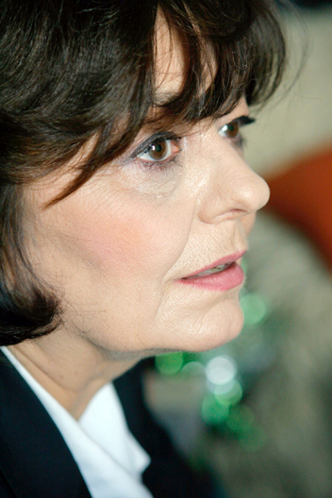

אנה בלנדיאנה ב-"שער",פסטיבל השירה הבינלאומי ה-10

השיר נכתב, לא כתוב. לא אני כותבת את השיר, אלא השיר מכיל אותי בחומר שלו.
(אנה בלנדיאנה)

בין התאריכים 21-23 באוקטובר 2010 מתקיים "שער", פבטיבל השירה הבינלאומי בתל אביב. אורחת הפסטיבל מרומניה היא המשוררת אנה בלנדיאנה, מוכרת כבר ע"י הקוראים הישראלים דרך קובץ השירים "כל שימחה פוצעת מישהו" (הוצאת קשב לשירה) , בתרגום המשותף של משה גרנות ושאול כרמל.
השתתפותה של אנה בלנדיאנה היא בחסות המכון הרומני לתרבות בת"א.

"שער", פבטיבל השירה הבינלאומי הוא פסטיבל בין-תחומי, אשר מארח משוררים ישראלים ומחו"ל, כמו כן משוררים ואמנים צעירים מבטיחים.
"שער" משתף את הקהל לדו-שיח, כולל עבודות מולטי-מדיה בעברית וערבית ומגוון רחב של פעילויות. חוץ מקריאת שירים, חברי דיון ופגישות עם עורכי כתבי-עת לשירה , הפסטיבל מציג גם שיתופי פעולה בין שירה לתחומים אמנותים אחרים כמו מוזיקה, מחול, ווידאו-ארט, אמנות חזותית ותיאטרון.
המשמעות הכפולה של המילה "שער" (שער בעברית ושירה בערבית) מבטא את המושג עצמו של דו-שיח לירי אשר נותן את המטרה של הפסטיבל.

אנה בלנדיאנה פרסמה 14 שפרי שירה, שני קבצים של סיפורים קצרים, רומן אחד וחמישה קובצי מסות. יצירותיה נאסרו לפרסום במולדתה בשלוש תקופות שונות (1959-1964, 1985, 1988-1989).
ספריה תורגמו ל-23 שפות, ביניהן גם עברית. אנה בלנדיאנה זכתה בכמה פרסים ארציים ובינלאומיים לשירה, ביניהם פרס הרדר (1982), פרס פסטיבל השירה הבינלאומי של וילניצה (סלובניה 2002) ופרס Premio Internazionale Camaiore (2004).

תוכנית הקריאות של אנה בלנדיאנה:
רח' מפרץ שלמה מס' 10, יפו עתיקה | התיאטרון הערבי-עברי ביפו | 20:00 | יום ה', 21.10.2010
רח' מפרץ שלמה מס' 10, יפו עתיקה | התיאטרון הערבי-עברי ביפו | 22:00 | שבת, 23.10.2010

פרטים: www.icr.ro/tel-aviv/ www.helicon.org.il www.arab-hebrew-theatre.org.il

